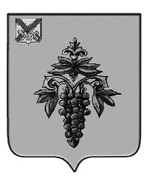

ДУМА

ЧУГУЕВСКОГО

МУНИЦИПАЛЬНОГО ОКРУГА

Р Е Ш Е Н И Е

О внесении изменений в решение
Думы Чугуевского муниципального округа
от 27 июня 2022 года № 380-НПА «Положение
об Общественной палате Чугуевского муниципального округа»
Принято Думой Чугуевского муниципального округа
«30» сентября 2022 года

Статья 1.
Внести в «Положение об Общественной палате Чугуевского муниципального округа», утвержденное решением Думы Чугуевского муниципального округа от 27 июня 2022 года № 380-НПА (далее - Положение) изменения, заменив в пункте 8.7. раздела 8 Положения слово «десять» словом «пятнадцать».
Статья 2.
Настоящее решение вступает в силу со дня его официального опубликования.

Глава Чугуевского

муниципального округа Р.Ю. Деменев

«03» октября 2022г.

№ 409 – НПА

